附件1
韶关市中小学教师资格考试（面试）
线上审核操作说明
各位韶关考区考生：
韶关市中小学教师资格考试面试报名步骤如下：
第一步：考生登录“NTCE-中国教育考试网”报名面试；
第二步：考生登录网站“韶关市教师资格面试审核”（网址：https://sgsdzsj.com/jszg ）上传网上审核材料（具体操作说明附后）；
第三步：待材料审核通过后，再次登录“NTCE-中国教育考试网”检查审核状态为“待支付”即可进行缴费；考生需持续关注网站审核提示及结果。
第四步：“NTCE-中国教育考试网”缴费完成即报名完成。
注意：为避免因上报信息有误或图片不清晰而影响报考资格审核，请完成报名的考生在公告指定的材料上传时间内，如实准确填报和上传相关信息、图片。如有疑问请致电咨询：0751-8877822，6919623.

附：上传网上审核材料操作说明：
1.登录“韶关市教师资格面试审核”
网址：https://sgsdzsj.com/jszg
  - 注册账号，点击“注册”按钮，完成注册。
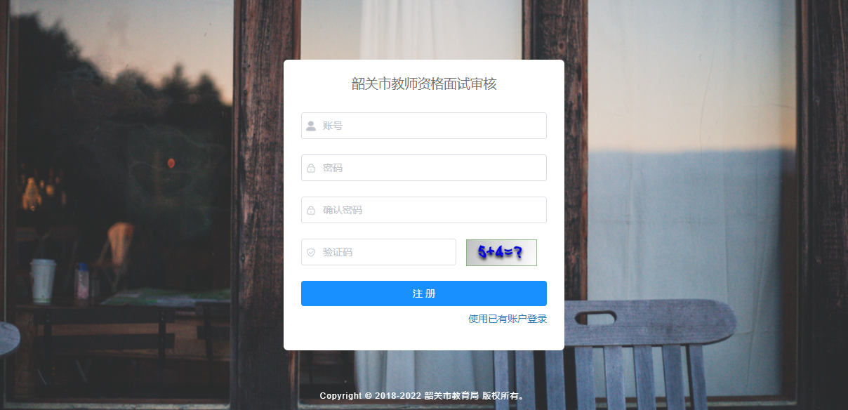
1.2如已注册，则使用账号、密码和验证码登录。

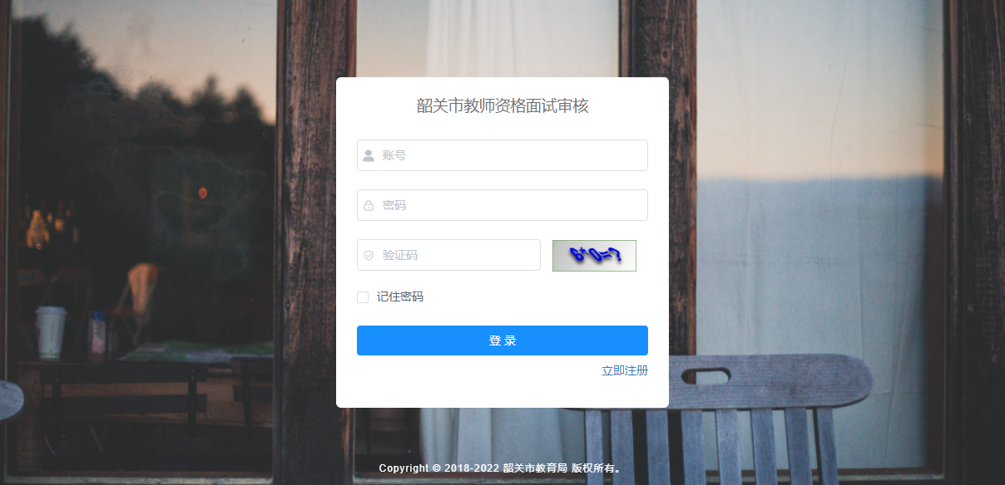

2.登录后，点击“前往资格申请”按钮打开“资格申请”页面

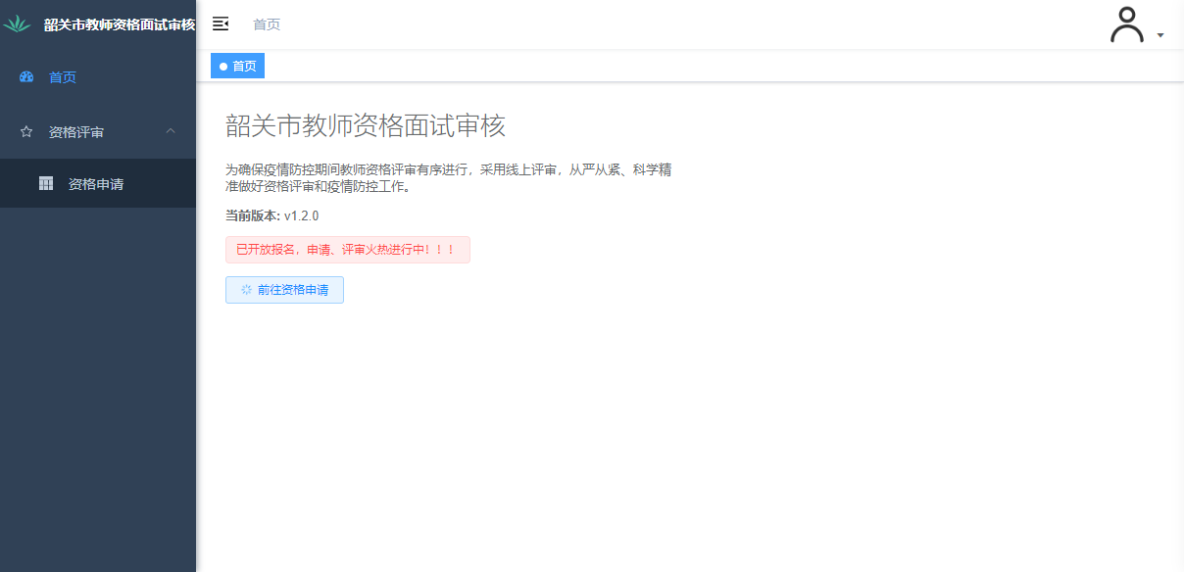
3.在“资格申请”页面，点击“新增”按钮，在“添加资格审查申请”对话框中，填写相关信息（标红为必填项）并上传不大于10MB的照片后，确认所填报信息准确无误后点击“确定”即完成资格审查申请新增。新增成功后，资格申请状态为“编辑中”。
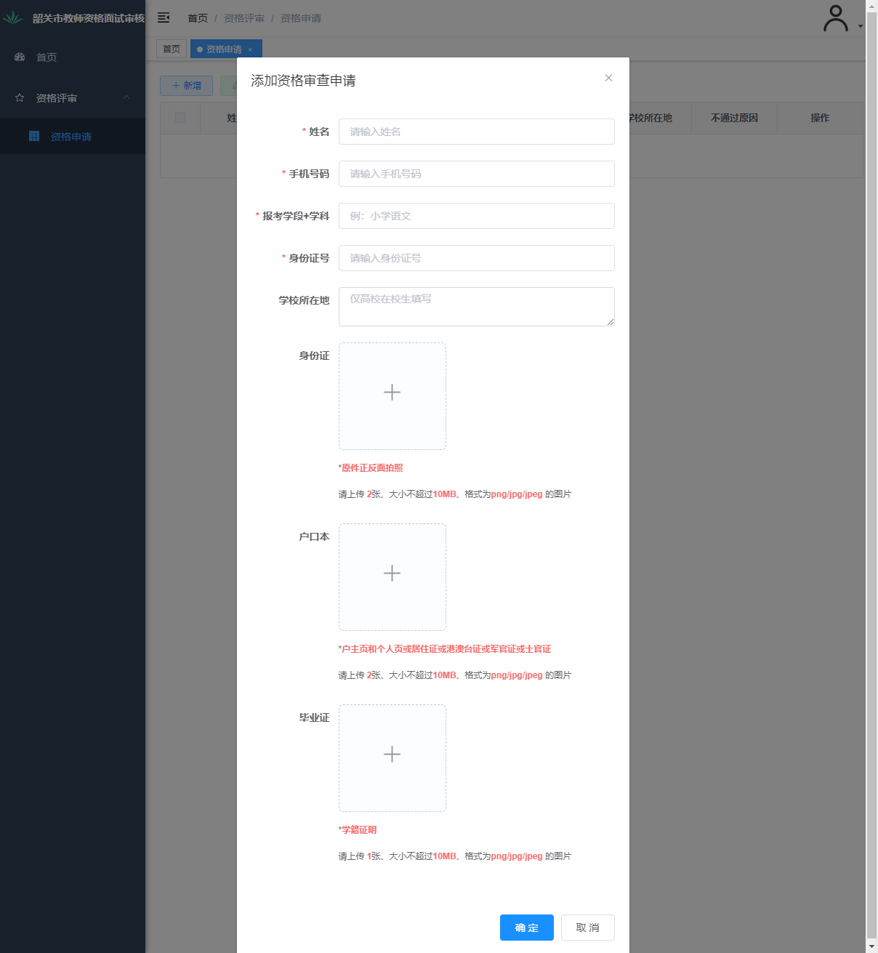
4.新增申请后，如需修改，则直接点击“姓名”，在“修改资格审查申请”对话框中进行编辑，信息确认无误后点击“确定”即完成资格审查申请修改。
5.可对状态为“编辑中”的资格申请进行提交。在操作栏，点击“提交”按钮，在系统提示中，点击“确定”即可完成资格申请的提交。
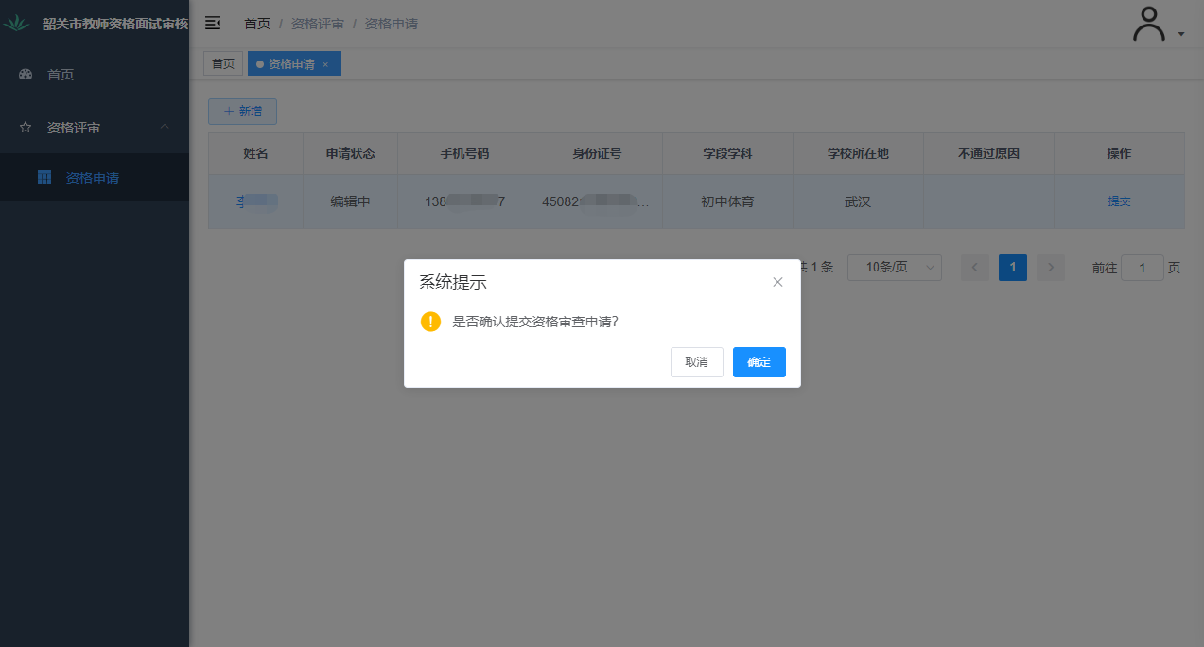
6.如果申请被驳回，其状态为“不通过”，可通过查看“不通过原因”，先修改、再提交资格申请审核即可。
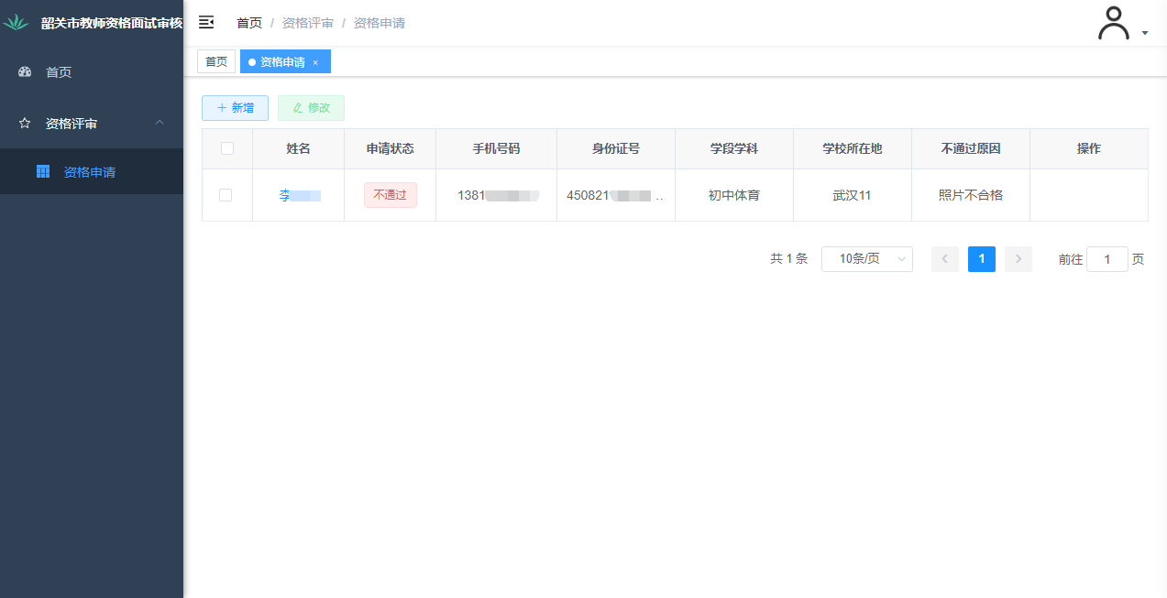

- 其申请状态为“已通过”，表示“线上审核”已完成，须于2023年11月14日24:00前登录“NTCE-中国教育考试网”（http://ntce.neea.edu.cn）进行网上缴费，支付成功后即为报名完成。线上审核通过但未在规定时间内缴费者视为自动放弃报名，逾期不再补缴。
